认证审核报告审批页
项目编号 | 0314-2021-QE
受审核方名称 | 江西添瑞高分子新材料有限公司
注册地址 | 江西省宜春市樟树市洲上乡工业园88号
经营地址 | 江西省宜春市樟树市张家山工业园区园区中路
审核类型 | Q：初审 E：初审
认证范围 | Q:高分子新材料（黑色母粒）的生产  E:高分子新材料（黑色母粒）的生产所涉及场所的相关环境管理活动
审核组长结论 | ■现场审核通过□需要现场关闭不符合 □现场不通过 □其他
 | ■推荐认证注册□保持认证注册 □扩大范围 □其他
审核组长签字 | 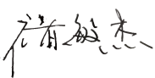
案卷评审结论 | ■案卷符合要求，推荐认证注册/保持  □案卷不符合要求，不推荐认证注册/保持
评审人员签字 | 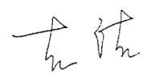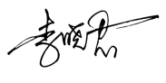
认证决定结论 | ■案卷符合要求，可以认证注册/保持  □案卷不符合要求，不可以认证注册/保持
认证决定人员签字 | 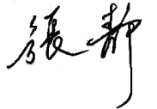 | 日期 | 2021-5-16
机构总经理审批意见 | ■认证流程符合要求，可以认证注册/保持  □认证流程不符合要求，不可以认证注册/保持
总经理签字 | 

